OBIECTIVUL: CONTRACT VJ-CL03

,,REABILITAREA STAŢIEI DE TRATARE A APEI JIEŢ ŞI SISTEMELE DE CLORINARE PENTRU LOCALITAŢILE LUPENI, VULCAN ŞI ANINOASA”

OB. 01 DECANTOR LAMELAR - JIET | RETELE EXTERIOARE JIET
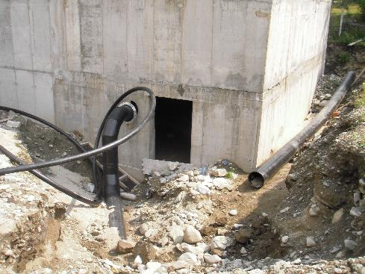 | 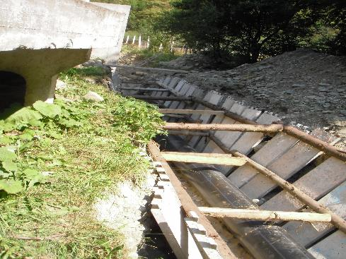
OB. 03 CLADIRE ADMINISTRATIVA SI STATIE DE FILTRE
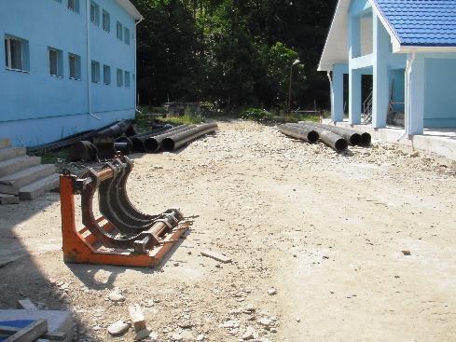 | 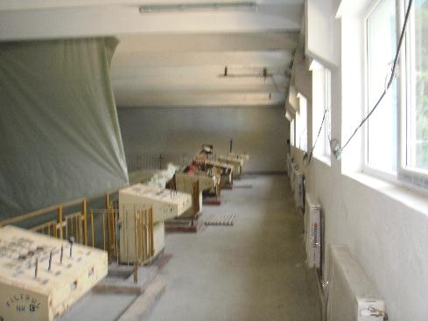
STATIE CLORINARE ANINOASA

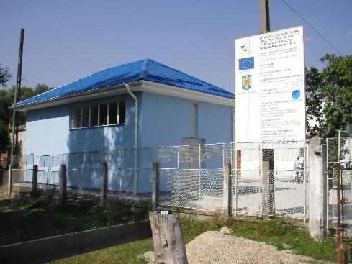 | 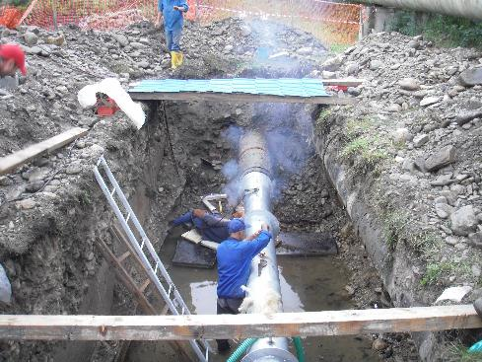
STATIE CLORINARE VULCAN
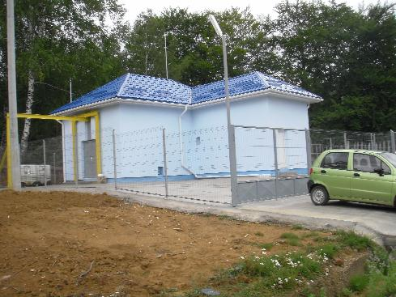 | 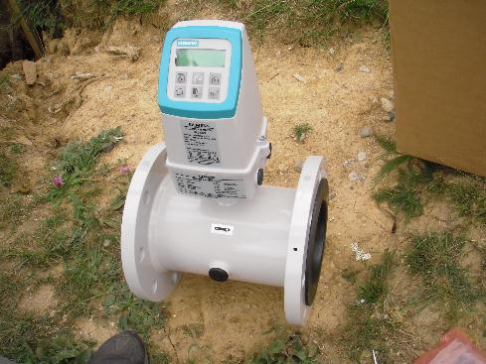
STATIE CLORINARE LUPENI
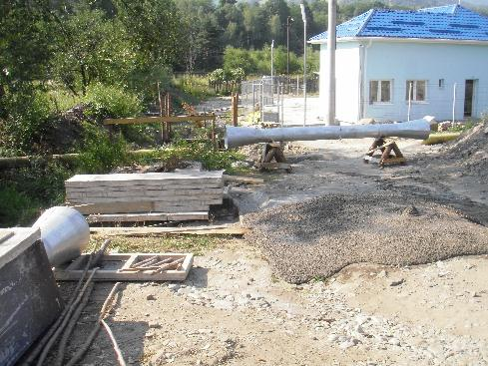 | 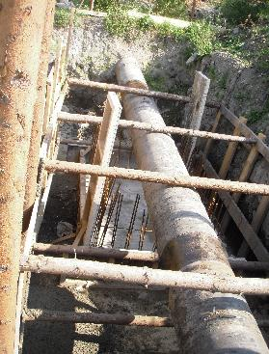
STATIE CLORINARE LUPENI FIRUL 2
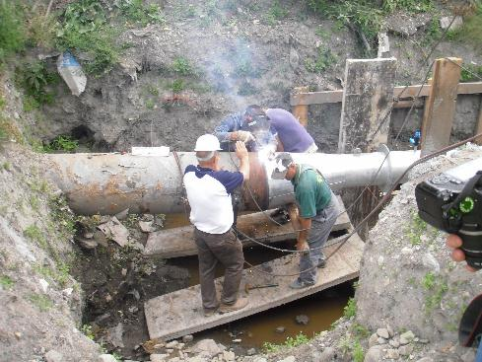 | 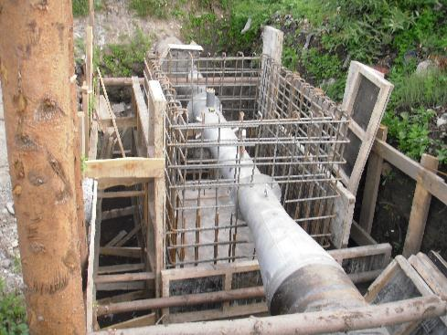
STATIE CLORINARE LUPENI FIRUL 1
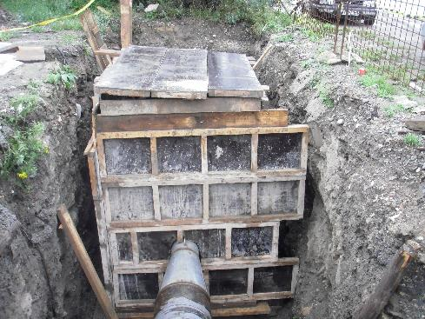 | 